Jak dobrać rozmiar pierścionka?
Dobranie odpowiedniego rozmiaru pierścionka jest niezwykle problematyczne. Ciężko jest dopasować rozmiar dla siebie, a gdy chcemy podarować go komuś w prezencie... wówczas sprawa komplikuje się jeszcze bardziej. Podpowiadamy, jak dobrać rozmiar pierścionka, aby leżał idealnie.

Dobieranie rozmiaru pierścionka
Jeśli chcesz kupić komuś pierścionek na prezent czy to ze sklepu stacjonarnego czy u internetowego jubilera, koniecznie musisz znać wymiary i średnicę palca, na którym ma być noszony pierścionek. One nie wybaczają błędów jeśli chodzi o nieodpowiednie dobranie rozmiaru. Za mały może w ogóle nie wejść na palec albo boleśnie się na nim zablokować, zaś za dużego w ogóle nie będzie się dało nosić, ponieważ będzie spadał. Zatem jak dobrać rozmiar pierścionka?

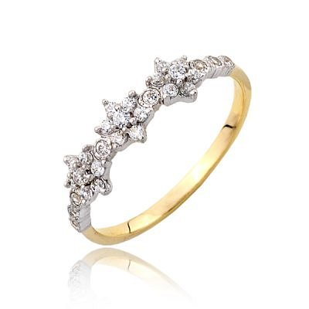
Jak dobrać rozmiar pierścionka - złote zasady
Najlepszym sposobem na to, jak dobrać rozmiar pierścionka, jest udanie się do jubilera, gdzie w profesjonalny sposób zostanie zmierzony obwód palca. Rozmiary pierścionków zaczynają się na 7 (15 mm), a kończą na 30 (22,35 mm). Różnią się od siebie nieznacznie, ale w przypadku pierścionków nawet najmniejsza różnica ma znaczenie. Innym sposobem jest zmierzenie obwodu pierścionka, który już mamy, suwmiarką.
Szczegółową tabelkę oraz informacje o tym, jak dobrać rozmiar pierścionka, znajdziesz na naszej stronie. Zapraszamy!

